From: ..............​..........​.....................................

Sent: Thursday, April 7, 2022 2:16 PM

To: ...........​.........

Subject: Re: objednávka_NNF_BTL_EKG

Dobrý den, děkuji za Vaší objednávku kterou Vám tímto potvrzuji.  
S pozdravem,

**..........​..............**

**Produktový specialista Kardiologie**

BTL zdravotnická technika  
Šantrochova 16, Praha 6

IČ: 26884143

.........​.......​.......​......

On Thu, Apr 7, 2022 at 12:49

PM .............​...........​........................................... wrote:  
Dobrý den,

na základě obdržených CN ze dne 4. 3. 2022 (viz. příloha) tímto závazně objednávám:

EKG BTL-08 MT vč. Stolku - 1 ks

EKG BTL-08 LC vč. Přístrojového stolku - 1 ks

Celková cena objednávky: 148 709,- vč. DPH

**Prosím o závazné potvrzení objednávky.**

Přeji Vám pěkný den.

S pozdravem

***............​................***

Odd.zdravotnické techniky

Nemocnice Na Františku  
Na Františku 847/8 Praha 1, 110 00  
IČO: 00879444, DIČ: CZ00879444  
Mobil:*​.........​.......​.......​.......​........​.........​.......​.......​.......​...​.........​..........................*

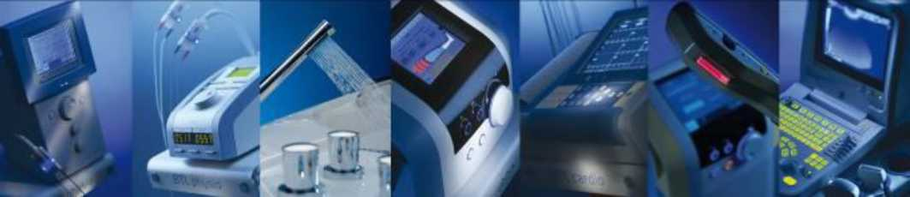

**Date: 4. March 2022**

**BTL CARDIOPOINT - KOMPLETNÍ ŘEŠENÍ**

Společnost BTL zdravotnická technika, a.s., je česká společnost, která se zabývá vývojem,  
výrobou a distribucí zdravotnických technologií na tuzemské i světové trhy. Firma BTL se od  
svého vzniku, v roce 1993, stala jedním z nejvýznamnějších dodavatelů v oblasti fyzioterapie,  
kardiologie a estetické medicíny. Má vlastní prodejní a servisní firmy ve vice než pěti desítkác h  
zemí a spolu s výhradními prodejními zastoupeními v mnoha dalších státech tak působí ve více  
než 100 zemích světa.

BTL 08-LC PLUS



**CardioPoint'**

COMPLETE

**SOLUTION**



* 12-ti kanálové přímopíšící ekg
* Grafický dotykový displej 8,4"
* Záznam na 210mm termopapír
* Typ papíru: vinutý i skládaný
* Barevný dotykový LCD - monitor 12-ti svodů
* Napájení ze sítě i akumulátoru
* Detekce kardiostimulátoru
* Interní paměť na 400 EKG záznamů)
* tisk v automatickém módu v synchronním režimu nebo v reálném čase
* režim automat, manuál nebo vlastní uživatelský profil
* Dlouhý záznam v režimu LONG
* Diagnostika vč. textové intepretace, průměrování EKG křivek, analýzy
* Jmenovitá kontrola kontaktu elektrod
* Spolehlivé filtrovací metody, fuzzy filtr
* Možnost přímého tisku přes USB na laserové tiskárny (PCL5driver)
* **software CardioPoint je součástí dodávky**

|  |  |
| --- | --- |
| BTL-08 LC vč. Přístrojového stolku | 69 000 Kč |
| Konečná cena vč. DPH | 83 490 Kč |

V ceně je zahrnuta doprava, instalace i zaškolení.

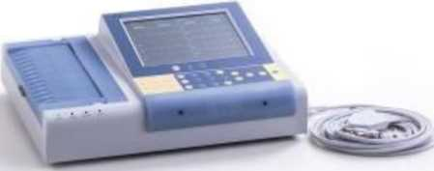

S pozdravem,

**............​................**

**BTL zdravotnická technika, a.s.**

Šantrochova 16  
162 00 Praha 6  
mobil:....​......​......​..........​..........................  
[www.btl.cz](http://www.btl.cz)

Stav:

Objednací návrh na DDHIM a ostatní neinvestiční dodávky

káleno

Č.dokladu

Hosp.stř.

Datum dokladu

Žadatel

Telefon

Podpis vedoucího 11

D 22 2182 0225

2182

14.3.2022

..............​.............

......

**Název,druh a počet požadovaného zboží:**

BTL08 LC včetně přístrojového stolku

**Zdůvodnění potřeby (bez zdůvodněné potřeby nebude návrh realizován):**

|  |  |  |  |  |
| --- | --- | --- | --- | --- |
| EKG bude sloužit k provádění předoperačního vyšetření. | | | | |
| Dodavatel:  BTL zdravotnická technika | | | Předpokl. cena  celkem s DPH: 83 490,00 Kč | |
| Vyjádření hlavní sestry 21: | | | | Datum/podpis: |
|  | | | |  |
| Vyjádření správce rozpočtu31: | | | | Datum/podpis: |
| Finanční krytí bude zajištěno na základě žádosti NNF z rozpočtu zřizovatele MČ P-1 investičním příspěvkem r. 2022. | | | |  |
| Vyjádření příkazce operace41: | | | | Datum/podpis: |
|  | | | |  |
| Vyřizující útvar: | OZT |  | | |
| Komentář odborného útvaru: | | | | |
|  | | | | |

1. Primář, vedoucí útvaru
2. Hlavní sestra (podléhá-li požadavek jejímu schválení)
3. Ekonomický úsek
4. Ředitel nebo jím pověřený pracovník